24/9/26
בבית הדין הרבני בפתח תקווה
תיקים: 739403/7; 739402/8
בפני כב' הדיינים
המבקש: הבטה טגאדייה, ת.ז 309787216
ע"י ב"כ עו"ד סולומון טקה
נגד
המשיבה: אביבה טגאדייה, ת.ז 309816544
באמצעות ב"כ עו"ד בלה צור
בקשה דחופה להבהרה ולעיכוב הליכי הוצאה לפועל
בית הדין הנכבד מתבקש להבהיר את מועד תחילת חיוב המבקש בדמי שכירות, ולעכב את הליכי ההוצאה לפועל שנפתחו נגדו, כמפורט להלן:
א. מועד תחילת החיוב בדמי שכירות
1. בדיון מיום 22.6.2026 נקבע כי המבקש ישלם לתובעת 40% מדמי השכירות.
2. לא נקבע ממתי חל החיוב, ואין על כך קביעה גם בפרוטוקול.
3. מתבקשת הבהרה: האם החיוב חל ממועד הדיון, ממועד ההחלטה או ממועד אחר.
4. בדיון התברר שהתובעת אינה זכאית לסיוע בשכר דירה לפי הדין החדש, כי הייתה בעלת דירה בחמש השנים האחרונות. ככל שיש לכך השפעה על החיוב, מתבקשת הבהרה.
5. עם זאת, התובעת יכולה לפנות לוועדת החריגים לדיור. יש לה נתונים תומכים: נכות כללית בשיעור 75%, מכירת הדירה המשותפת לפני כשנה, היעדר דירה חלופית ומגורים בשכירות.
ב. תיק ההוצאה לפועל
6. ביום 27.7.2026 קיבל המבקש אזהרה על תיק הוצאה לפועל מס' 504656-07-26 (מזונות), שפתחה התובעת ביום 5.7.2026 על סך 20,615.70 ש"ח, מכוח פסק הדין מיום 12.2.2026 בתיק 739402/8 (נספח א').
7. התובעת טוענת שלא קיבלה מדור. הטענה אינה נכונה: פסק הדין קבע 5,450 ש"ח לחודש כולל מדור, והמבקש משלם סכום זה במלואו מדי חודש.
8. ה-40% שנקבעו בדיון מיום 22.6.2026 אינם תוספת על סכום זה, אלא חלק ממנו.
9. בית הדין מעולם לא חייב את המבקש בתשלום רטרואקטיבי.
10. הסכום בשובר מעיד על גבייה רטרואקטיבית: השכירות היא 3,700 ש"ח (נספח ב'), 40% ממנה הם 1,480 ש"ח, והחוב בשובר, 7,400 ש"ח, שווה בדיוק לחמישה חודשים.
11. מסמכי התיק גם סותרים זה את זה: באזהרה החוב ביום הפתיחה הוא 20,535.61 ש"ח, ובשובר 7,400 ש"ח. לפער אין הסבר.
12. פתיחת תיק בגין חיוב המשולם בפועל היא שימוש לרעה בהליכי הוצאה לפועל. התיק חושף את המבקש להליכי גבייה בכל עת, ומכאן הדחיפות.
13. אשר על כן, מתבקש בית הדין הנכבד:
א. להבהיר את מועד תחילת החיוב ב-40% מדמי השכירות, ולקבוע כי אינו חל רטרואקטיבית.
ב. להצהיר כי אין למבקש חוב מדור לפי פסק הדין מיום 12.2.2026.
ג. לעכב את הליכי הגבייה בתיק ההוצאה לפועל מס' 504656-07-26 עד להכרעה בבקשה.
ד. להורות לתובעת לסגור את התיק, ולחלופין לקבוע כי פסקי הדין אינם מהווים בסיס לגבייה.

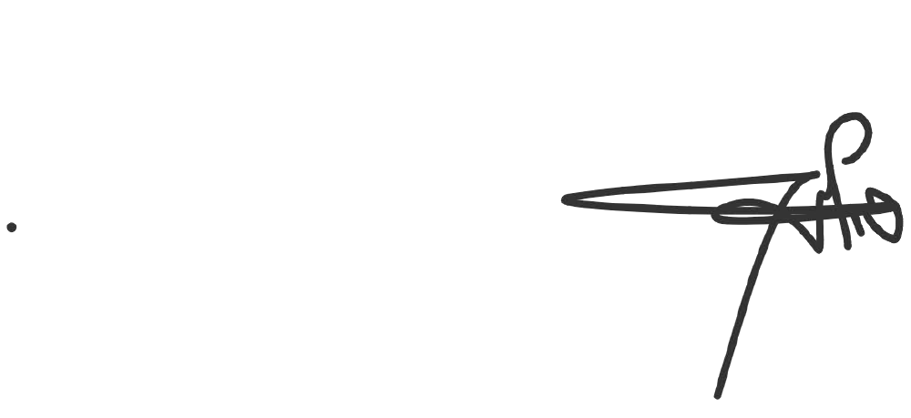
סולומון טקה, עו"ד
ב"כ המבקש

